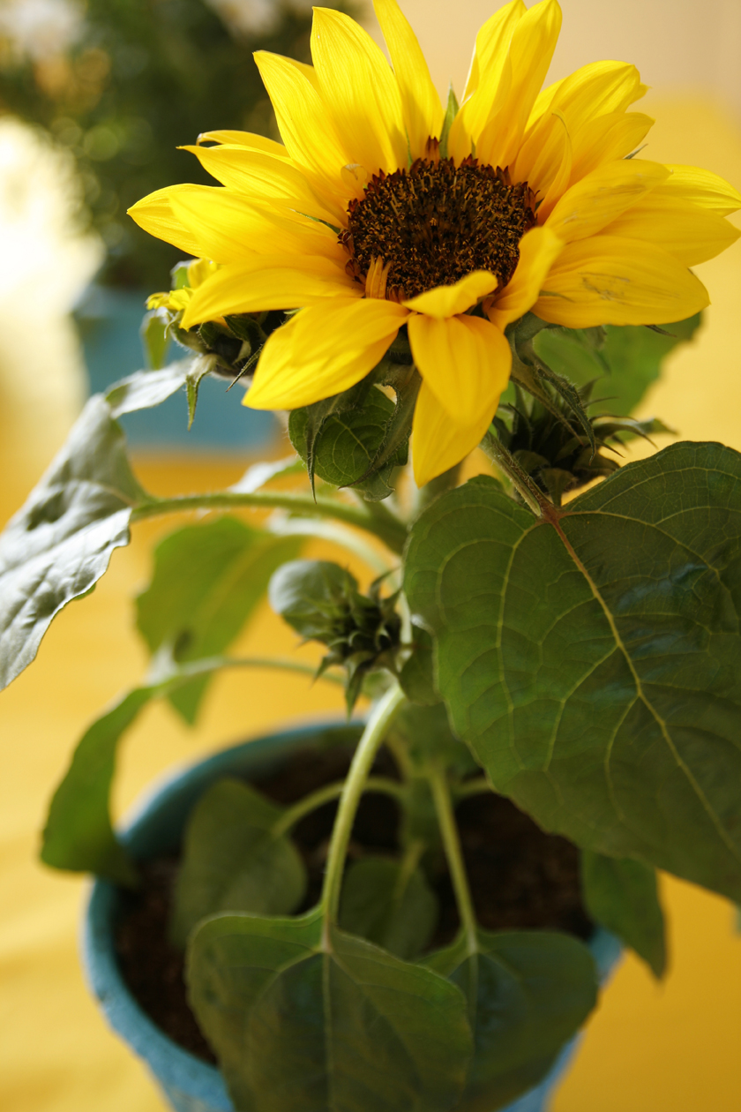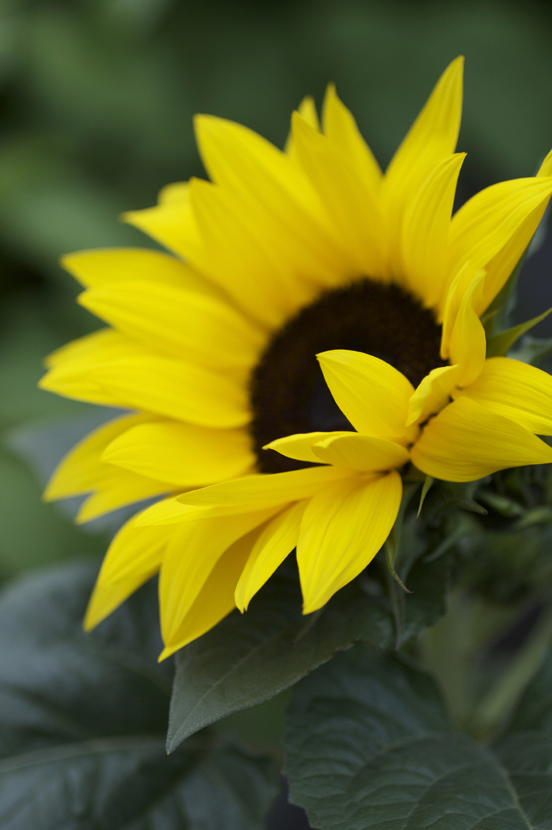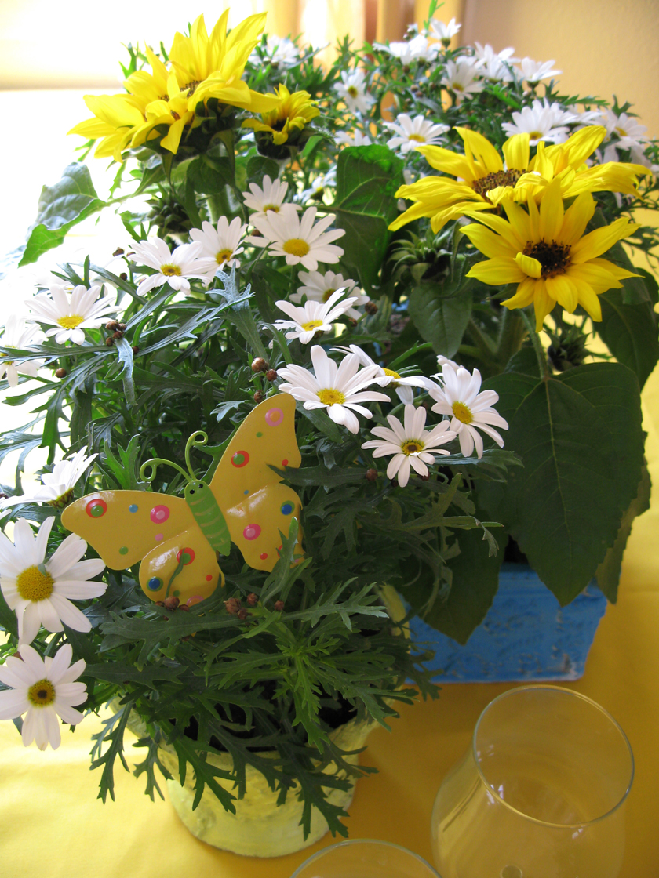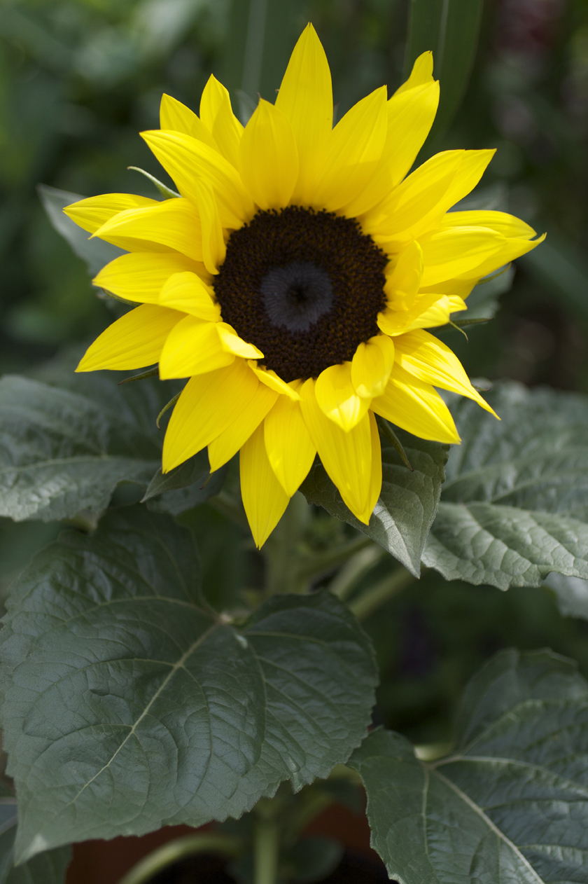

Solgula strålar i midsommartider
Tiden kring midsommar är en härlig tid med långa, ljusa kvällar och vi trivs med att vara utomhus. Låt solrosens gula kronblad lysa upp i midsommartider.
Solros, Helianthus annuus, finns till försäljning under sommarmånaderna och de gula kronbladen tävlar med solen om uppmärksamheten.
För att ytterligare förstärka midsommarkänslan kan en kombination med vita margeriter ge sommarfestkänsla.
Låga sorter av solros kan mycket väl samplanteras i större krukor för att pryda bordet, de lite högre modellerna av solros kan även de samplanteras men passar bättre att ha i krukor som är placerade på marken. Sorter som blir upp till en meter höga behöver ingen uppbindning utan är tillräckligt stabila.
Solrosen vill absolut inte torka ut och behöver en daglig tillsyn vid soligt och varmt väder. Skötseln behöver inte avskräcka från möjligheten att ha solrosen som prydnad när vi vid denna tid använder våra uteplatser så gott som dagligen och det är lätt att ge växterna extra uppmärksamhet.
Skulle nu den gula färgen, mot förmodan, inte vara omtyckt finns solros numera även i brunröda toner.
Den härliga blomman attraherar både fjärilar och bin och har man möjlighet att spara fröställningarna blir dessa en god måltid för fåglarna i vinter.
Trevlig midsommar önskar Blomsterfrämjandet!

